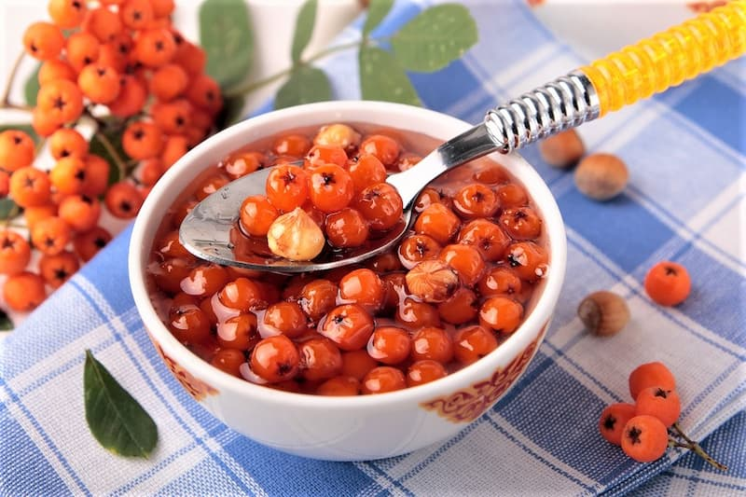

**Рябина поможет при простуде**

Сезон респираторных заболеваний в самом разгаре. Чтобы противостоять инфекциям, важно поддерживать иммунитет. Для этого надо соблюдать правила гигиены и тщательно планировать рацион. Он должен включать все группы продуктов – только так можно обеспечить организм всеми необходимыми веществами. Однако если вы все-таки простудились, есть простые и доступные продукты, позволяющие быстрее встать на ноги и вернуть хорошее самочувствие.

Один из таких – **рябина**. Далеко не каждому придет в голову заготавливать ее и употреблять в пищу. А зря – ведь эти маленькие яркие плоды очень полезны. Они полны витаминов, которые положительно влияют на иммунную систему.

Так, в ягодах много витамина С – около 78% от суточной нормы. Как известно, именно этот нутриент способствует производству белых кровяных тел, которые играют ключевую роль в борьбе организма с инфекцией. Кроме того, витамин C имеет антиоксидантные свойства – они помогают защитить иммунные клетки от повреждения свободными радикалами.

Витамин А также важен для формирования иммунного ответа. Он повышает барьерные функции слизистых оболочек и увеличивает активность лейкоцитов. В рябине его много – в 100 г содержится 168% от суточной нормы.

У рябины специфический вкус, который понравится далеко не каждому. Зато из нее можно сделать вкусный джем, мармелад, варенье. Во время простуды лучше сварить компот или заварить чай – напитки окажут антибактериальное, пото- и мочегонное действия, снимут жар.

Кстати, рябину можно добавлять в соусы и мясные начинки, например для пирогов. Благодаря кислинке она прекрасно сочетается с мясом.Заготовить рябину несложно: достаточно засушить или заморозить ягоды. Только не забудьте перед этим их хорошо промыть.